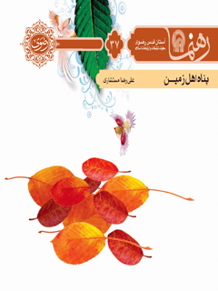

رهنما 37 پناه اهل زمین


ghaemiyeh.com

فهرست مطالب
مشخصات کتاب 4
اشاره 4
پناه اهل زمین 6
درآمد 8
فایدۀ امام غایب در دوران غیبت کبری چیست؟ 10
سه نکته، به‌یادگار، از استاد محمدرضا حکیمی 20
برای مطالعه بیشتر 25

مشخصات کتاب
سرشناسه : مستشاری، علیرضا، ۱۳۴۷ -
عنوان و نام پدیدآور : پناه اهل زمین/ نویسنده علی‌رضا مستشاری؛ [به سفارش] معاونت تبلیغات و ارتباطات اسلامی [آستان قدس رضوی].
مشخصات نشر : مشهد: انتشارات قدس رضوی، ۱۳۹۱.
مشخصات ظاهری : ۲۴ ص.؛ ۱۱×۱۷س‌م.
فروست : رهنما.
شابک : 978-600-6543-77-2
وضعیت فهرست نویسی : فیپا
موضوع : محمدبن حسن (عج)، امام دوازدهم، ۲۵۵ق. - -- پرسش‌ها و پاسخ‌ها
موضوع : محمدبن حسن (عج)، امام دوازدهم، ۲۵۵ق. - -- غیبت
موضوع : مهدویت-- پرسش‌ها و پاسخ‌ها
موضوع : مهدویت-- انتظار -- پرسش‌ها و پاسخ‌ها
شناسه افزوده : آستان قدس رضوی. معاونت تبلیغات و ارتباطات اسلامی
شناسه افزوده : موسسه انتشاراتی قدس رضوی
رده بندی کنگره : BP۲۲۴/۴/م۴۷پ۹ ۱۳۹۱
رده بندی دیویی : ۲۹۷/۴۶۲
شماره کتابشناسی ملی : ۲۸۶۸۲۸۸

اشاره
تصویر


پناه اهل زمین
در این نوشتار، می‌خواهیم بدانیم:
1.
فایده امام غایب در دوران غیبت کبری چیست؟
2.
مفهوم انتظار چیست و چه فایده‌ای دارد؟
3.
انتظار چه سودی برای زندگی فرد دارد؟
4.
چگونه اعتقاد خود به امام‌زمان عجل الله تعالی فرجه الشریف را تقویت کنیم؟ آیا روش خاصی وجود دارد؟
تصویر


درآمد
بهرۀ انسان‌ها از حضرت مهدی عجل الله تعالی فرجه الشریف، در زمان غیبت چگونه ممکن است؟ این پرسشی است که هرگاه سخن از غیبت امام عصر به‌میان می‌آید، در ذهن انسانِ فکور خلجان می‌یابد. به‌راستی، در این زمان طولانی، انسان‌ها و بلکه تمام موجودات جهان هستی، چگونه از حجت خدا بهره‌مند می‌شوند؟
تصویر


فایدۀ امام غایب در دوران غیبت کبری چیست؟
تصویر
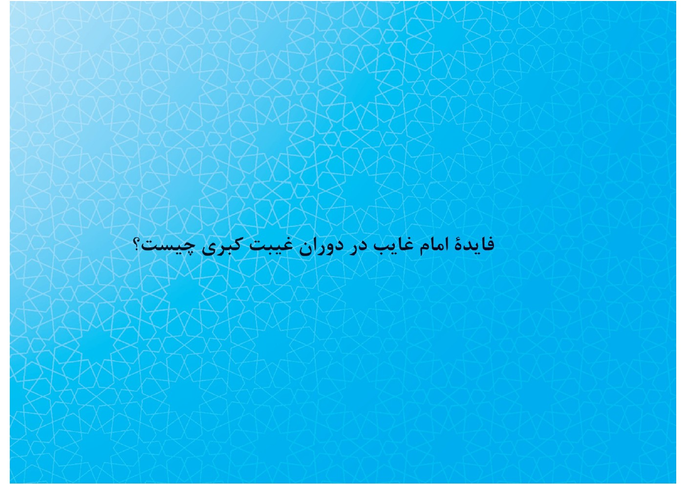
انتفاع و بهرۀ انسان‌ها از حضرت مهدی عجل الله تعالی فرجه الشریف، در زمان غیبت کبری، چگونه ممکن است؟
این پرسشی است که هرگاه سخن از غیبت کبری به‌میان می‌آید، در ذهن انسان فکور خلجان می‌یابد. به‌راستی، در این زمان طولانی، انسان‌ها و بلکه همۀ موجودات جهان هستی، چگونه از حجت خدا بهره‌مند می‌شوند؟
پاسخ این سؤال را امام‌صادق از پدر بزرگوارشان و ایشان از امام‌سجاد  چنین نقل می‌کنند: «ما اهل‌بیت، امام مسلمانان و حجت‌های خدا بر جهانیان و سرور مؤمنان هستیم. ما مولای مسلمانان و پناه اهل زمین هستیم؛ همان‌گونه که ستارگان، پناه اهل آسمان‌اند. به‌واسطۀ ما، از برخورد آسمان به زمین جلوگیری می‌شود؛ مگر اینکه به اذن خدا باشد. به‌وسیلۀ ما، باران می‌بارد و رحمت خداوند، بر همه چیز سایه می‌گستراند و زمین، برکات خود را خارج می‌سازد. اگر یکی از ما اهل‌بیت در زمین نباشیم، زمین اهل خود را می‌بلعد... .»
سپس، فرمودند: از زمانی‌که خداوند، آدم را خلق کرد، زمین را از حجت خالی نگذاشت: «آن
حجت یا ظاهر و شناخته‌شده بود یا غایب و در پسِ پرده. بعد از این هم، زمین تا روز قیامت از حجت خالی نمی‌ماند و اگر این‌گونه نباشد، مردم خدای تعالی را پرستش نمی‌کنند.»
سلیمان، راوی حدیث، می‌پرسد: «چگونه مردم از حجت غایب بهره‌مند می‌شوند؟» حضرت می‌فرمایند: «همان‌گونه که از خورشید بهره‌مند می‌شوند؛ هنگامی‌که در پشت ابر است.»
دلایل تشبیه وجود نازنین حضرت مهدی عجل الله تعالی فرجه الشریف به خورشیدی که ابر، آن‌را پوشانده است، متعددند و اینک، هشت دلیل را از علامه‌مجلسی  نقل می‌کنیم و مابقی را خود اضافه کرده، در پایان، نکتۀ بسیار مهمی را ذکر خواهیم کرد:
۱. نور وجود حضرت که همان عَلَم هدایت است، به خلق می‌رسد؛ همان‌گونه که نور خورشید از پسِ ابر به زمین می‌رسد.
۲. بر اثر این روشنایی، مردم به چاه نمی‌افتند. اگر امام‌زمان عجل الله تعالی فرجه الشریف نبود، مردم به‌واسطۀ بدیِ اعمالشان، مستحق عذاب‌های گوناگون می‌شدند. در قرآن کریم آمده است: «ای رسول، تا وقتی که تو در میان مردم هستی، خدای‌تعالی آنان را عذاب نمی‌کند.»
هرچه ارتباط معنوی مردم با حضرت بیشتر باشد، از گرفتاری‌های معنوی دورتر می‌شوند و خلاصه اینکه فایده‌های روز به آنان می‌رسد و ضررهای تاریکی از آنان دور می‌شود.
۳. همان‌گونه که وقتی خورشید در پشت ابر است، مردم انتظار بیرون‌آمدنش را می‌کشند، غیبت امام‌عصر عجل الله تعالی فرجه الشریف به انسان‌ها حالت انتظار می‌بخشد و حالت انتظار، سازنده است.
۴. منکر وجود حضرت، مانند منکر خورشید است؛ هنگامی‌که پشت ابر پنهان شده باشد.
۵. گاهی پشتِ ابر رفتن خورشید، برای مردم نافع‌تر است. حجت خدا هم، گاهی اگر غایب
باشد، فایده‌اش برای مردم بیشتر است؛ مثلاً، منافقین و معاندین شناخته می‌شوند. این امر مانند هنگامی است که مسئول ناصالحی بر مسند امور تکیه زند؛ زیرا، این فرصت زمینه‌ای می‌شود که او خود را نشان دهد.
۶. برای کسانی‌که ضعف بینایی دارند، نگاه مستقم به خورشید (ظهور خورشید) مُضر است و موجب کوری آنان می‌شود. نگاه مستقیم به حجت خدا هم، گاهی، برای کسانی که ضعف ایمان دارند، کوری می‌آورد؛ زیرا، اعمال حضرت، محکم و متشابه دارند. به‌یاد داشته باشیم که پیامبر اکرم در نماز واجب، از قبله برگشتند و مؤمنان نیز برگشتند و چون‌وچرا نگفتند.
۷. خورشید، پشت ابر هم که باشد، نفعش برای همه عمومی است؛ مگر برای کسی‌که کور باشد. حضرت نیز نفعشان به همه می‌رسد و رحمتشان رحمانی است؛ مگر به کسی‌که کور باطنی باشد.
تصویر

۸. شعاع نور خورشید، حتی اگر پشت ابر باشد، به اندازۀ راه‌های نفوذ خانه‌ها وارد آن‌ها می‌شود و هر مقدار روزنه و پنجره بیشتر و بزرگ‌تر باشد و موانع و پرده‌ها کمتر، نور بیشتری وارد خانه می‌شود. نفوذ نور وجود حضرت حجت عجل الله تعالی فرجه الشریف نیز در جان آدمیان، چنین است.
۹. خورشید مرکز منظومۀ شمسی است؛ حتی اگر پشت ابر باشد. امام‌زمان عجل الله تعالی فرجه الشریف نیز قلب عالم امکان هستند؛ حتی اگر غایب باشند.
1.
ابر موجب می‌شود که مردم ارزش خورشید را بدانند؛ غیبت نیز موجب می‌شود تا مردم قدر مولای خود را بدانند.
۱۱. ابر موجب می‌شود کسانی‌که آمادگی تابش مستقیم خورشید را ندارند، اگر می‌خواهند آن‌را ببینند، خود را مجهز و آماده کنند. غیبت نیز چنین فرصتی به انسان‌ها می‌دهد.
21.
خورشید پشت ابر باعث می‌شود تا لکه‌ها کمتر دیده شوند؛ درحالی‌که اگر خورشید ظاهر باشد، هر لکه‌ای پیدا است، حتی اگر بر روی صفحۀ سیاه باشد؛ چه‌رسد به اینکه بر روی صفحۀ سفید باشد. غیبت امام‌زمان عجل الله تعالی فرجه الشریف هم موجب می‌شود که عیب‌های زمانه و انسان‌ها، برای مدتی مخفی بماند؛ ولی اگر امام ظهور کنند، به واقع و حقیقت امر، حکم خواهند کرد.
22.
ابر نه‌تنها سبب نمی‌شود که انسان‌ها خورشید را فراموش کنند، بلکه توجه آن‌ها را به خورشید بیشتر می‌کند. غیبت نیز باعث فراموش‌شدن آرمان نمی شود.
23.
هیچ‌گاه ابر به‌یک‌باره از روی خورشید کنار نمی‌رود؛ بلکه خروج خورشید از پشت ابر، تدریجی است. ظهور امام‌زمان عجل الله تعالی فرجه الشریف هم تدریجی است. هرچه موانع بیشتر کنار روند، حضرت بیشتر جلوه می‌نمایند، تاجایی‌که آفتاب طلعتشان تمام‌رخ ظهور می‌کند.
24.
ابر و خورشید برای همیشه با هم نیستند و سرانجام، ابر از مقابل خورشید کنار می‌رود.
روزی غیبت امام‌زمان عجل الله تعالی فرجه الشریف تمام می‌شود و او خواهد آمد.
61.
هوای ابری، غمگین است و در آن، دل انسان می‌گیرد؛ به‌ویژه، دل غریب‌ها و بی‌کس‌ها. نیز، هوای ابری، عشق‌ساز است، عاشق‌کش است و عشق را شعله‌ور می‌کند؛ غیبت امام‌زمان عجل الله تعالی فرجه الشریف نیز همچون هوای ابری، عشق‌ساز است و حیران‌کنندۀ عشاق.
62.
خورشید در رفتن به پشت ابر، مقصر نیست و تغییراتِ اوضاع جوّی ابر را بر روی خورشید آورده است. امام‌زمان عجل الله تعالی فرجه الشریف نیز در غیبتشان مقصر نیستند و اَعمال ما باعث غیبت وجود حضرت شده است: «فَما یَحبسنا عنهُم الّا ما یتّصلُ بِنا ممّا نکرهه.» (= ما را از مردم حبس نکرده است، مگر انجام‌دادن کارهای ناشایستی که از آنان به ما می‌رسد.)
تا اینجا، شباهت‌هایی بود که به ذهن می‌رسد؛ ولی، مهم‌ترین شباهت نکتۀ دیگری است که
متن روایت نیز بدان تصریح دارد و آن نکته، شباهت هجدهم است:
81.
مهم‌ترین دلیل شباهت حضرت مهدی عجل الله تعالی فرجه الشریف به خورشیدی که ابر آن را پوشانده است، این است که خورشید، سبب حیات در کرۀ زمین است؛ حتی اگر به پشت ابر رود یا اینکه شب باشد.
امام‌زمان عجل الله تعالی فرجه الشریف واسطۀ فیض بین خداU و عالم امکان است: «أینَ السّببُ المُتصِل بَین الأرضِ و السّماء.» ایشان به اذن پروردگارU، منبع حیات بشری، حیوانی، نباتی و جمادی شده است. ایشان پناه جهانیان در همۀ بلیّات‌اند و به‌واسطۀ آن حضرت است که باران می‌بارد و رحمت رحمانی خداوندU، بر همۀ جهان گسترده می‌شود و اگر وجود مبارک ایشان نبود، زمین، برکات خود را حبس می‌کرد و امکان حیات در جهان ممکن نبود؛ همان‌گونه که اگر خورشید نبود، زندگی در این کرۀ خاکی محال می‌شد.
این مسئله مهم‌ترین دلیل بر این تشبیهِ گویاست و به‌نظر می‌رسد که روایت مذکور، ازاین‌رو مستقیماً به آن تصریح می‌کند که به ایشان، واسطۀ فیض لقب می‌دهد.

سه نکته، به‌یادگار، از استاد محمدرضا حکیمی
تصویر
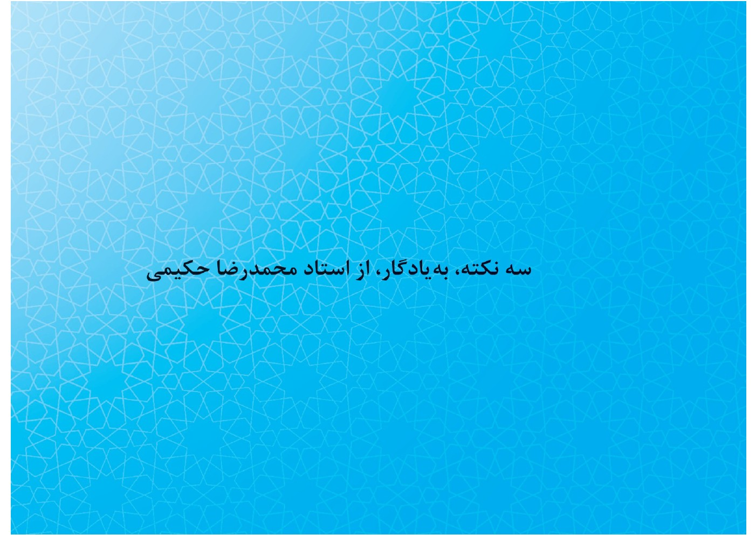
۱. مفهوم انتظار چیست و چه فایده‌ای دارد؟
وقتی صحبت از انتظار است، مراد انتظار عدالت است و کسی‌که در انتظار ظهور مصلح است، خود باید صالح باشد.
جوانی از دوستان دانشجو، از من پرسید: «شما می‌گویید خلقی که در انتظار مصلح به‌سر می‌برد، باید خود صالح باشد. اگر خود صالح باشد، دیگر چه نیازی به مصلح دارد؟!»
به او گفتم که پاسخ این سؤال، در «ی» نکرۀ «خلقی» است؛ نمی‌گوییم جهان سراسر باید صالح باشد تا بگویند پس چه نیازی به مصلح هست؟ پیداست در جهانِ مقارنِ ظهور که آکنده از ستم و گناه و فساد است، آن‌دسته که خود را اهل دین و از منتظران می‌شمارند، نباید غافل و بی‌خبر باشند و باید فریادگر عدالت باشند و مجری آن؛ و به‌تعبیر قرآن کریم: قوّامین بِالقِسط. از شش میلیارد جمعیت که همه صالح نمی‌شوند. شیعۀ اثنی‌عشری که مدعی است من منتظر ظهور عادلم، خود باید عادل باشد.
هنگامی‌که کتابِ انتظار؛ مذهب اعتراض را دیدم، به نویسنده او پیغام دادم که اسم کتابت کافی است؛ حتی اگر کسی کتاب را نخوانَد؛ چراکه منتظران به‌تمام وجوه عالم و به وضع موجود معترض‌اند. آنان مردمی‌اند که همۀ لحظاتشان انتظار رهاییِ انسانیت است و تمام آرمانشان طلوع صبح عدالت. بشر با انتظار زنده است. بشریت در فطرتش هست که نجات پیدا می‌کند: امید به نجات، یعنی انتظار.
۲. انتظار چه سودی برای زندگی فرد دارد؟
انتظار، یعنی خودسازی مدوام؛ خودسازی حتی بدون معلّم. شما وقتی منتظر جریانی هستید، باید با آن سنخیت داشته باشید و وقتی منتظر کسی هستید، باید مثل آن کس باشید و در طریق آن فرد. برای مثال، شما اگر منتظر دانشمندی باشید، یک‌جور خودتان را آماده می‌سازید و وقتی منتظر نوازنده‌ای باشید، به‌گونه‌ای دیگر. این دو انتظار تفاوت دارد. بنابراین،
تصویر
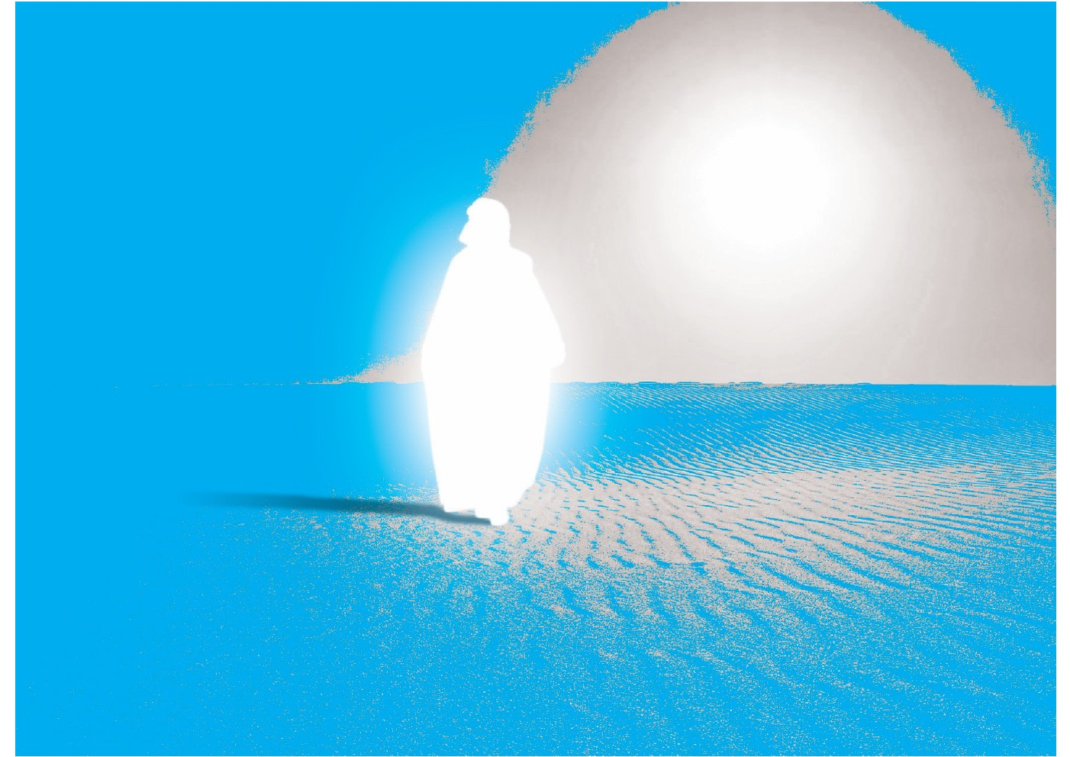
کسی‌که چشم‌به‌راه مردی آسمانی، زنده و ناظر بر کردار انسان‌هاست، چشم‌به‌راه کسی‌که عدالت را اجرا می‌کند و بلوغ انسانیت و خِرد را اعلام می‌دارد، خودبه‌خود خودسازی را می‌آغازد. هیچ الگویی بهتر از انتظار نیست، به‌شرط فهم معنا و هدف آن.
۳. چگونه اعتقاد خود به امام‌زمان عجل الله تعالی فرجه الشریف را تقویت کنیم؟ آیا روش خاصی وجود دارد؟
زمانی یک توده‌ای به من گفت: فلانی! تو واقعاً معتقدی یک آدم ۱۲۰۰سال زنده است، می‌آید و چنین‌وچنان می‌کند؟!»
گفتم: تو سؤال را بدجوری شروع کردی. باید بگویی که «تو جهان را چطور می‌بینی؟» تو باید اول جهان‌بینیِ کلّی مرا ببینی. یک‌موقع، من معتقدم که تمام عالم ماده است و غیر از آن نیست، در ماده هم همین قوانین شناخته‌شده وجود دارد. یک‌موقع، من جهان را الاهی می‌بینم و تحت قدرت خدایی که قادر مطلق است و قدرتی دارد که حد ندارد.
تو باید بپرسی با چشم مادی می‌بینی یا الاهی؟! اگر گفتم با چشم الاهی، امام‌زمان هم در آن هست. بُعد توحیدی انتظار و توجّه به مبدأ عالم و خدای جهان از مهم‌ترین اصول اعتقادی است. مهدی عجل الله تعالی فرجه الشریف بندۀ خداU، خلیفۀ خداU و ولیّ خداU در زمین است که به قدرت خداU زنده است و روزی، به امر او، برای استقراربخشیدن به دین و نجات جامعۀ بشری، ظاهر خواهد شد.
بنابراین، نخست باید اصل باور و اعتقادمان را در شناخت کلّی جهان و مبدأ و هدف نهایی وجود، درست کنیم. در مرحلۀ بعد از خداشناسی، خواندن آیات و روایات مرتبط با امام‌زمان عجل الله تعالی فرجه الشریف و نیز توسل به ساحت آن امام در تقویت اعتقاد به وی بسیار مؤثر است.

برای مطالعه بیشتر
1.
حکومت جهانی مهدی عجل الله تعالی فرجه الشریف، آیةالله مکارم شیرازی،
2.
دادگستر جهان، آیةالله ابراهیم امینی.
3.
نشانه‌هایی از دولت موعود، نجم الدین طبسی، بوستان کتاب.

ghaemiyeh.com

. مجلسی، بحارالانوار، ج۲۳، ص۵.
. انفال/۳۳.
. بحارالانوار، ج۵۲، ص۹۲، ذیل حدیث۸.
. همان، ج۵۳، ص۱۷۶.

